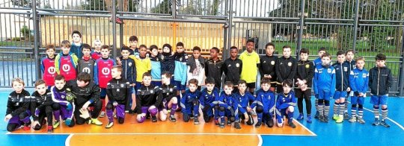

Samedi avait eu lieu la deuxième phase départementale de qualification de « foot de rue ». Ginglin, le Stade Briochin, le Cob, Lanvollon, Binic-Étables et le Groupement Jeunes du Sud Goëlo y participaient. « Nous avons pu les accueillir dans les meilleures conditions grâce à nos installations : le city parc et le boulodrome pour le vestiaire. Le tournoi s’est déroulé dans le respect et la bonne humeur », rapporte Éric Béranger. « Ginglin est la seule équipe qualifiée : bravo à eux et bonne chance pour la finale départementale ! ». Par ailleurs, les U13, U11 et U10 obtiennent de bons résultats en ce début d’année.

